EMEIEF BAIRRO TAQUARA BRANCA
SEGUNDA FEIRA – 20 DE SETEMBRO DE 2021.

ESCUTA, FALA, PENSAMENTO E IMAGINAÇÃO

OBJETIVO: CONHECER AS PARTES DAS PLANTAS, DESENVOLVER O RESPEITO PELA
NATUREZA, COMEMORAR O DIA DA ÁRVORE.

A ÁRVORE É NOSSA AMIGA, ALÉM DE NOS FORNECER FLORES E FRUTOS, TAMBÉM NOS FORNECE OXIGÊNIO PARA RESPIRARMOS MELHOR.

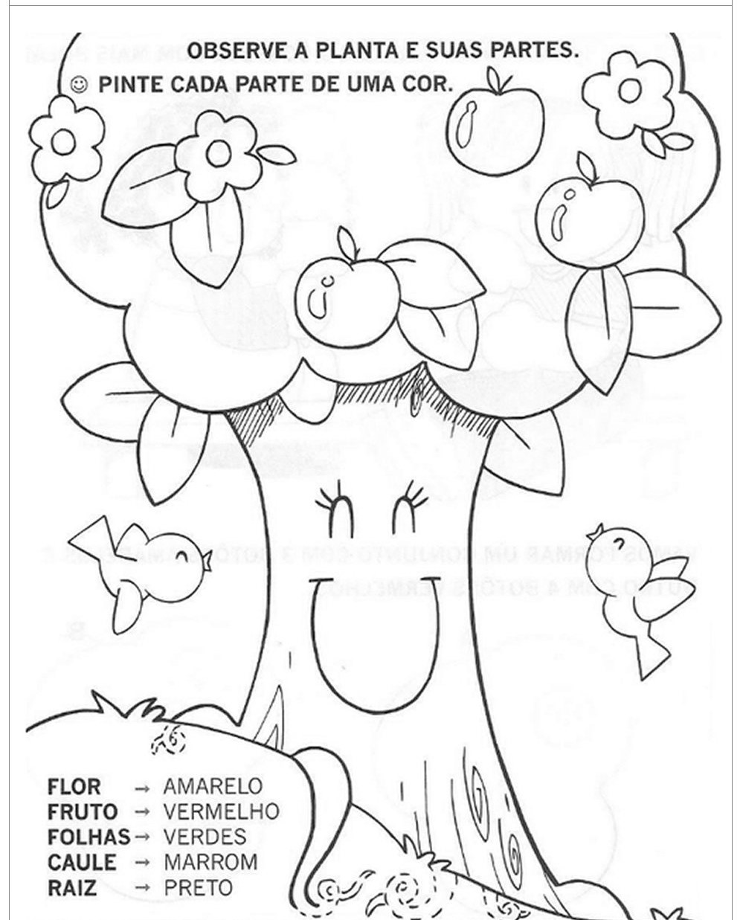
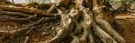

EMEIEF BAIRRO TAQUARA BRANCA
TERÇA FEIRA – 21 DE SETEMBRO DE 2021.
ESPAÇO, TEMPO, QUANTIDADES
E TRANSFORMAÇÕES

OBJETIVO: CONHECER A IMPORTÂNCIA DAS ÁRVORES E PRESERVAR A NATUREZA
21 DE SETEMBRO – DIA DA ÁRVORE
AS ÁRVORES SÃO IMPORTANTES PARA NOSSA VIDA, ELAS FORNECEM O AR QUE RESPIRAMOS ALÉM DE NOS DAR ALIMENTOS, COMO FRUTAS E REMÉDIOS QUE SÃO EXTRAÍDOS DE ALGUMAS DELAS. TAMBÉM NOS FORNECEM SOMBRA E MADEIRA PARA CONSTRUÇÃO DE CASAS, MÓVEIS E CELULOSE PARA A FABRICAÇÃO DE PAPEL.
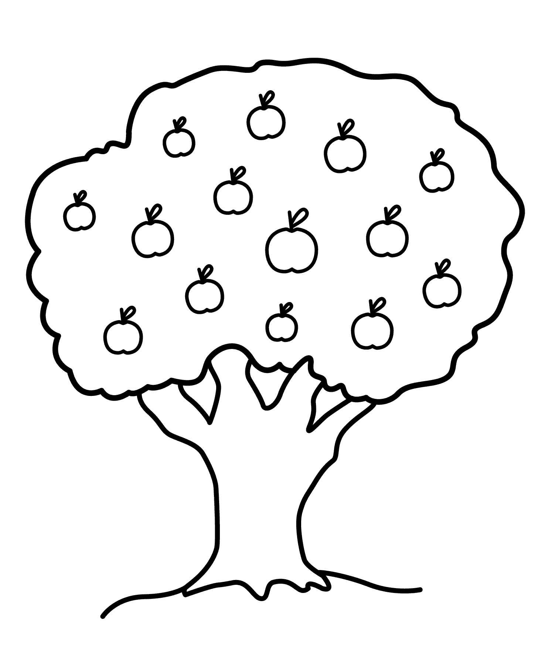
ATIVIDADES:
1 - CONTAR QUANTOS FRUTOS TEM NA ÁRVORE E ESCREVER O NUMERAL
CORRESPONDENTE.
2 – PINTE OS FRUTOS DE AMARELO, A COPA DA ÁRVORE DE VERDE E O TRONCO DE
MARROM
3 – DO QUE VOCÊ MAIS GOSTA NAS ÁRVORES ?

EMEIEF BAIRRO TAQUARA BRANCA
QUARTA FEIRA – 22 DE SETEMBRO DE 2021.
ESPAÇO, TEMPO, QUANTIDADES
E TRANSFORMAÇÕES

OBJETIVO: CONHECER O INICIO DA PRIMAVERA E FALAR DA IMPORTÂNCIA DAS FLORES, APRIMORAR A QUANTIFICAÇÃO DOS NÚMEROS.

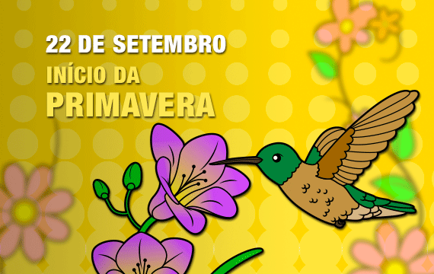

VAMOS CONTAR AS FLORES, BORBOLETAS E ABELHINHAS E PREENCHER NOS QUADRADINHOS....

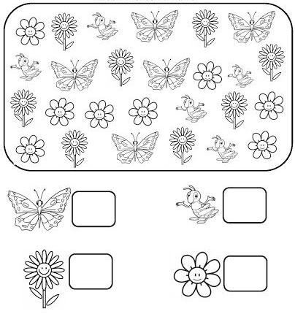

EMEIEF BAIRRO TAQUARA BRANCA
QUARTA FEIRA – 23 DE SETEMBRO DE 2021.

TRAÇOS, SONS, CORES E FORMAS.

OBJETIVO: DESENVOLVER A CRIATIVIDADE E A COORDENAÇÃO MOTORA .

VAMOS COLAR PAPEIZINHOS COLORIDOS OU OUTROS MATERIAIS NA FLOR E NO VASO, PARA DEIXAR A PRIMAVERA MAIS COLORIDA?

EMEIEF BAIRRO TAQUARA BRANCA
QUARTA FEIRA – 24 DE SETEMBRO DE 2021.

TRAÇOS, SONS, CORES E FORMAS.

OBJETIVO: FAZER FLORES A PARTIR DE DOBRADURAS E DESENVOLVER A
COORDENAÇÃO MOTORA.

VAMOS ASSISTIR O VIDEO PARA MELHORAR NOSSA CRIATIVIDADE:
https://youtu.be/NEuJ1PsiThE
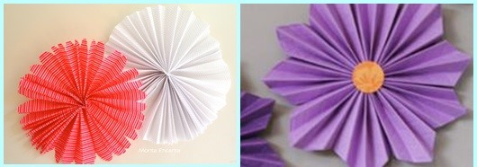

VAMOS OBSERVAR A PALAVRA “PRIMAVERA “ E COMPLETAR A TABELA

P | R | I | M | A | V | E | R | A
P | R |  | M |  | V |  | R
 |  | I |  | A |  | E |  | A
P |  |  |  |  |  |  |  | A

